Государственное автономное учреждение дополнительного профессионального образования «Институт развития образования Пермского края»
Муниципальное автономное общеобразовательное учреждение средняя общеобразовательная школа №21 г. Кунгура

Программа
краевой научно-практической
конференции педагогов

«Функциональная грамотность – современный вызов для образования»
Дата проведения: 14 мая 2021 г.

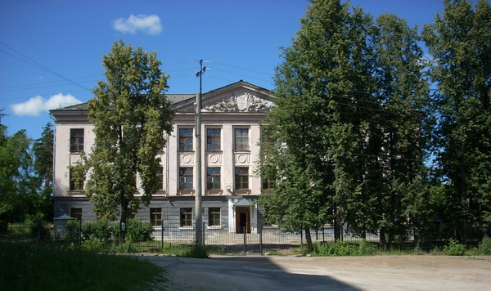

Кунгур – 2021 г.

Краевая научно-практическая конференция педагогов
«Функциональная грамотность – современный вызов для образования»

- 9.30 – 10.00. Регистрация участников конференции.

10.00 Пленарное заседание:
- Приветственное слово участникам конференции. – О.В. Кошкина, директор МАОУ СОШ № 21 г. Кунгура

- Е.С. Звягина, заместитель директора Центра развития образования администрации г. Кунгура.

- Н.А. Анянова заместитель директора по УМР «Формирование функциональной грамотности в начальном общем образовании как актуальный результат образования»

- Современные тренды общего образования. – Семенцова О.А., ведущий научный сотрудник отдела сопровождения ФГОС ГАУ ДПО «ИРО ПК», кандидат педагогических наук, доцент

- Скорнякова А.Ю. научный руководитель МАОУ СОШ №21

- 11.00 –13.00 Практическая часть конференции:

- 11.00 Первый сессионный зал:

1.Формирование функциональной грамотности у первоклассников в рамках сетевого взаимодействия «Детский сад - начальная школа»
Модератор Ольга Владимировна Кошкина
Демонстрация открытых уроков учителями МАОУ СОШ №21
Костарева Галина Михайловна «Работа с текстом как основной способ формирования читательской функциональной грамотности»
Попова Ольга Анатольевна «Устный счёт как основа математической грамотности»
Еремеева Ольга Михайловна «Тик-иэк-тоу – эффективный прием в читательской грамотности»
2.Представление педагогического опыта участников конференции (выступление по заявке)

- 11.00 Второй сессионный зал:
Формирование функциональной грамотности на предметах гуманитарного цикла
Модератор Наталья Александровна Анянова
Демонстрация открытых уроков учителями МАОУ СОШ №21
Трапезникова Светлана Владиславовна « Функциональная грамотность как составляющая результативности уроков русского языка»
Коковина Елена Александровна «Путешествие по стране Части речи»
Нелюбина Ирина Ивановна «Обобщение и систематизация изученного по теме «По галактике Частей Речи»
Вакуленко Елена Игоревна «Использование таблиц на уроках английского языка – залог успешного развития языковой компетенции учащихся»
РожневаТатьяна Ивановна « Работа со словарем и справочником на уроках русского языка»
Попова Марина Сергеевна «Формирование читательской грамотности на примере анализа произведения Б.Заходера «Песенки Винни-Пуха»
2.Представление педагогического опыта участников конференции (выступление по заявке)

-11.00 Третий сессионный зал:

Математическая и естественно –научная грамотности - составляющие функциональной грамотности
Модератор Татьяна Андреевна Летова
Гребнева Ольга Анатольевна, «Формирование основ функциональной математической грамотности младших школьников на примере решения разного вида задач»
Летова Татьяна Андреевна «Формирование функциональной грамотности обучающихся - решение задач разного уровня»
Демонстрация открытых уроков учителями МАОУ СОШ №21
2.Представление педагогического опыта участников конференции (выступление по заявке)

